ΑΙΤΗΣΗ ΠΑΡΑΤΑΣΗΣ
ΠΑΝΕΠΙΣΤΗΜΙΟ ΙΩΑΝΝΙΝΩΝ
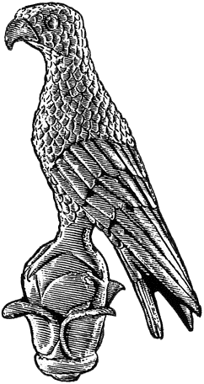
ΠΑ4

(σύμφωνα με την διάταξη του άρθρου 130 του Ν. 5224/2025-ΦΕΚ142Α΄)

Επώνυμο: …………………………................
Όνομα: …………………………….................
Πατρώνυμο: ….…………………………….....
Αριθμ. Μητρώου: ……………………………
Δ/νση Κατοικίας……………………………….
Πόλη………………………Τ.Κ……………………
Κιν. τηλέφωνο: …………………................
e-mail: ……………………………………………...

Προς
τη Γραμματεία του Τμήματος
Μηχανικών Η/Υ & Πληροφορικής
του Πανεπιστημίου Ιωαννίνων

Αιτούμαι τη χορήγηση παράτασης πέραν της ανώτατης διάρκειας φοίτησης για τη συνέχιση των σπουδών μου για Δύο (2) εξάμηνα επειδή έχω ολοκληρώσει επιτυχώς το 70% των διδακτικών μονάδων (Δ.Μ.), δηλαδή 112 Δ.Μ., του 4ετούς προγράμματος σπουδών (Πρόγραμμα Σπουδών Πληροφορικής) και έχω συμμετάσχει τουλάχιστον σε δύο (2) ακαδημαϊκές δοκιμασίες εκ των οποίων στη μία επιτυχώς, σε ένα από τα τέσσερα (4) προηγούμενα ακαδημαϊκά εξάμηνα.

…………….. (πόλη) , … / … /2025

Ο/Η Αιτών/ούσα

(ονοματεπώνυμο & υπογραφή)

